

**ИНСТРУКЦИЯ ПО РАБОТЕ С CRM ДЛЯ 1го ОТДЕЛЕНИЯ**

В компании сложилась ситуация, что нет возможности отследить “историю” взаимодействий с кандидатами и сотрудниками компании НО1 и НО3, нет единой базы кандидатов и информации по ним. Было принято решение, что НО1 и НО3 должны внедрить использование CRM в свою работу, а именно фиксировать всех кандидатов, этапы найма и работу с сотрудниками компании в единой системе. Это позволит иметь общую базу кандидатов, фиксировать все этапы найма, а также отслеживать проведенную работу с сотрудниками. Ниже изложенная инструкция подробно описывает работу с CRM системой 1го отдедления.

1. ***Добавление нового контакта (новым контактом мы считаем всех кандидатов с которым у нас планируется любое взаимодействие - собеседование, встреча, тестовое задание)***

Добавлять контакты могут сотрудники с соответствующими правами в CRM.

* Для начала нужно зайти в саму CRM

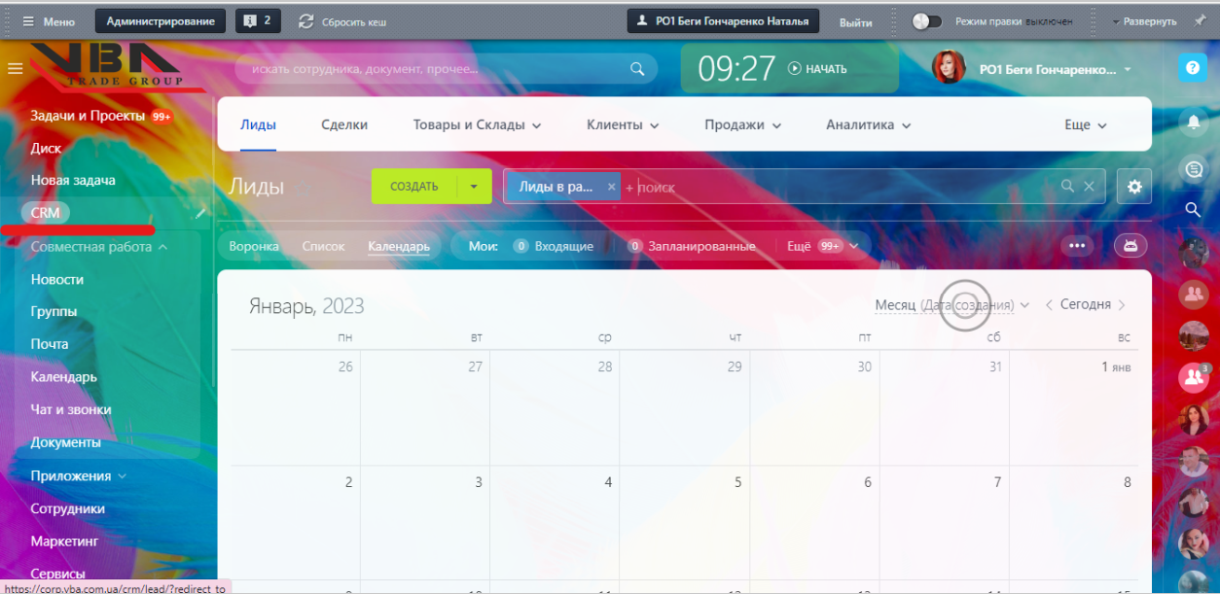

* Затем заходим во вкладку  **КЛИЕНТЫ →КОНТАКТЫ**

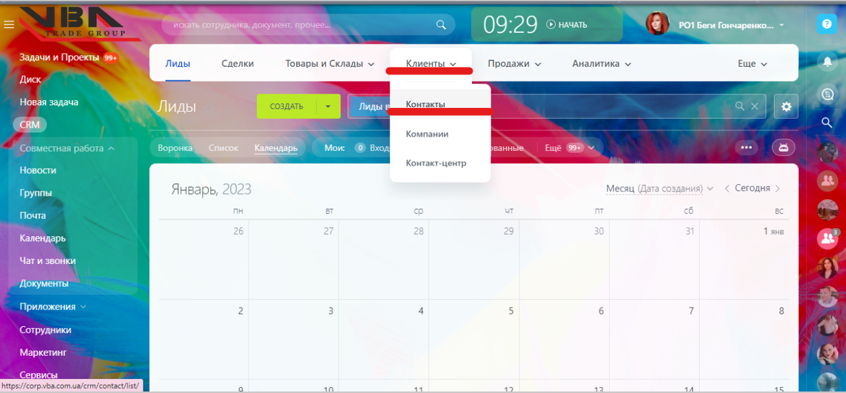

* Далее нажимаем на кнопку **СОЗДАТЬ**

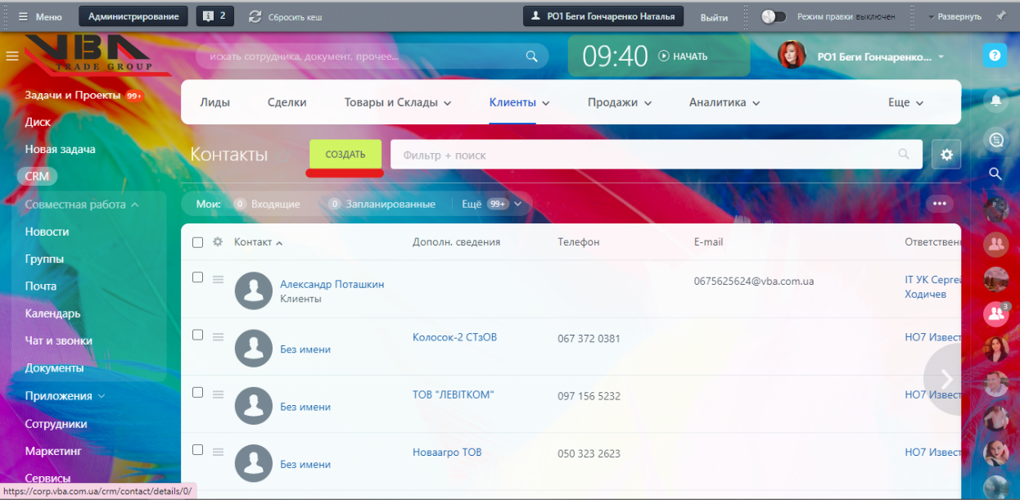

* Далее открывается **КАРТОЧКА НОВОГО КОНТАКТА**

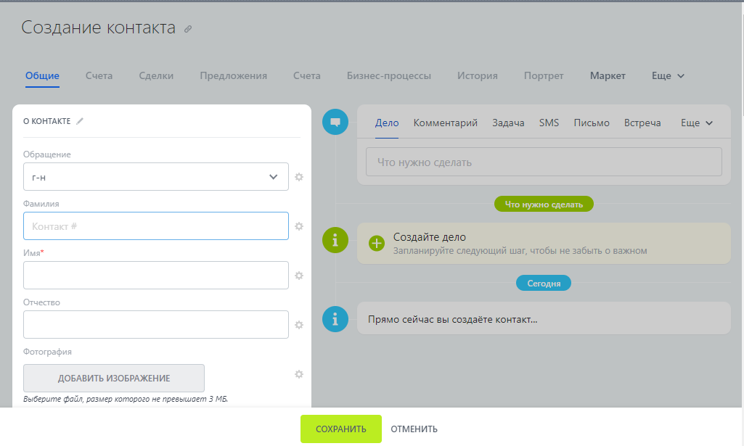

* Далее необходимо добавить данные по новому сотруднику

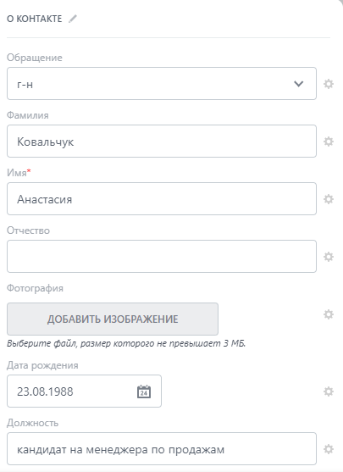

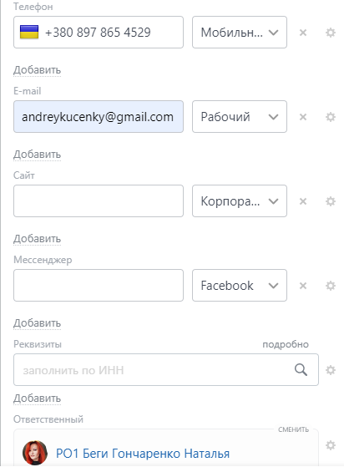

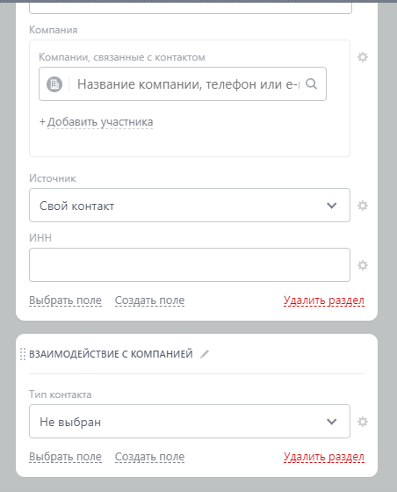

и нажимаем **СОХРАНИТЬ.**

* Карточка сотрудника создана

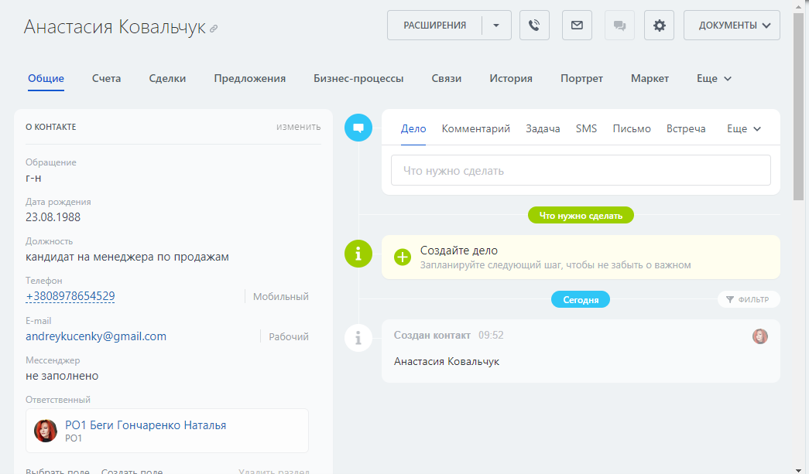

1. ***Работа с карточкой клиента.***

Работая с карточками потенциальных кандидатов мы можем вносить “касания” и делать заметки.

* Создание **ДЕЛА**

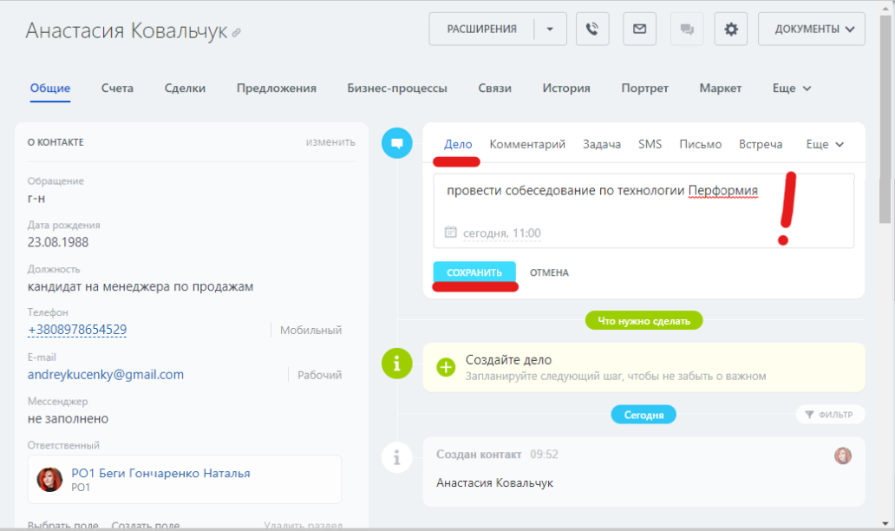

* При выполнении задачи мы можем оставить заметку и закрыть дело

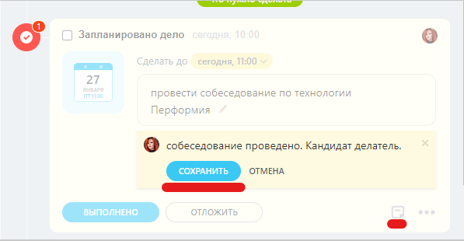

* По каждому кандидату мы можем оставлять комментарий:

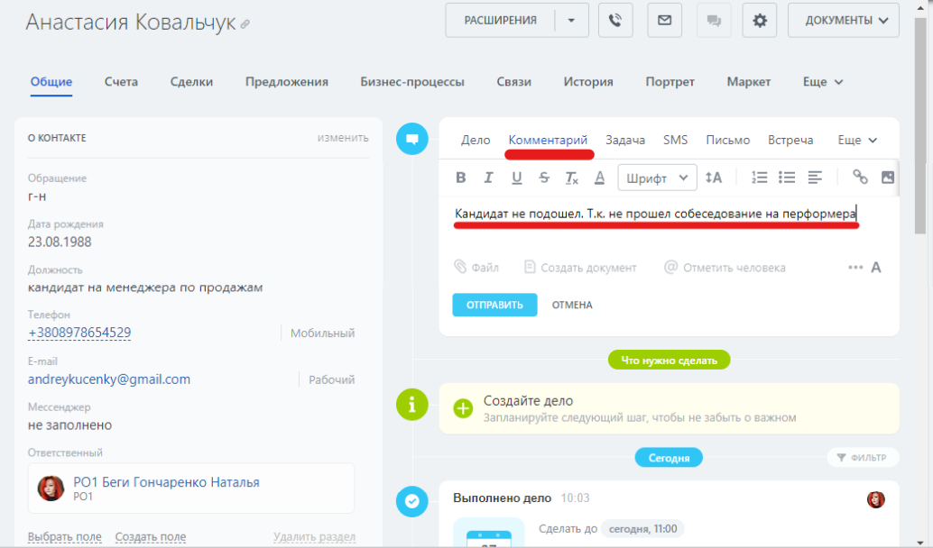

* Если кандидат прошел собеседование успешно, выполнил тестовое задание и вышел на ИС, нам необходимо отредактировать его карточку, а именно указать его должность на ИС, дату начала работы, рабочий номер телефона и прочее.

Для этого необходимо зайти в карточку контакта и нажать **ИЗМЕНИТЬ**

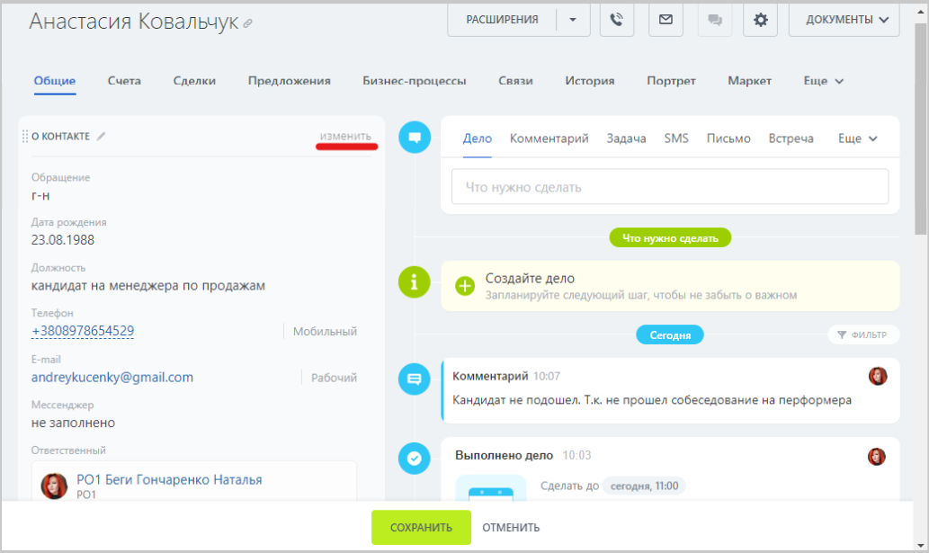

* Внести изменения в должность

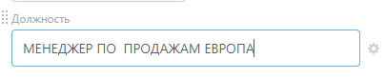

* Изменить ТИП КОНТАКТА на СОТРУДНИК КОМПАНИИ ВБА

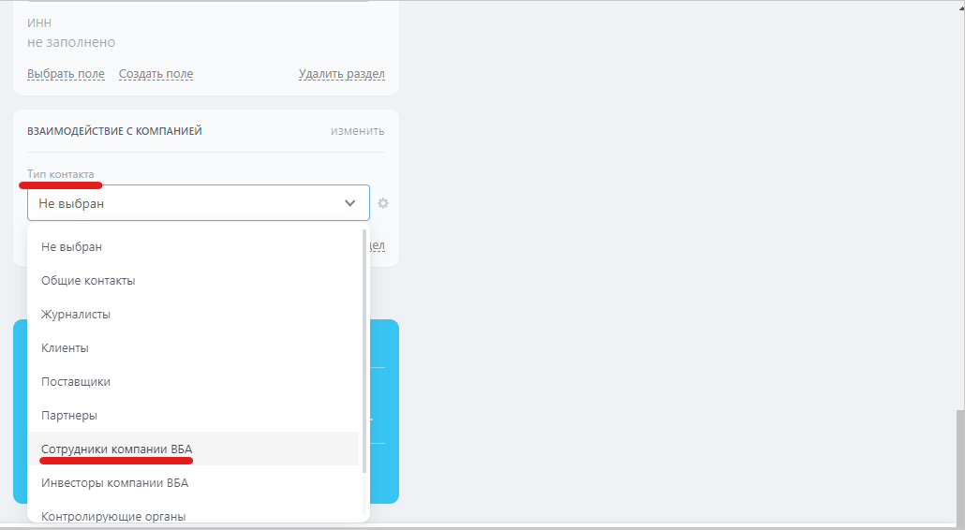

* В раздел ИНФОРМАЦИЯ (ВАЖНЫЕ ДАТЫ) необходимо внести дату прихода в компанию
* Обязательно нажать **СОХРАНИТЬ**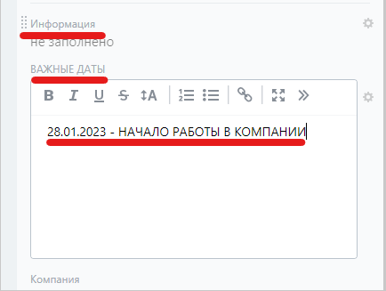

1. ***Работа с существующими сотрудниками и отображение касаний с ними.***

При любых взаимодействиях с сотрудником, мы можем фиксировать эти касания, которые в последующем будут отображены в его карточке, таким образом можно отследить.

**Постановка задач и синхронизация с CRM**

* Создаем стандартную задачу в Битрикс24.

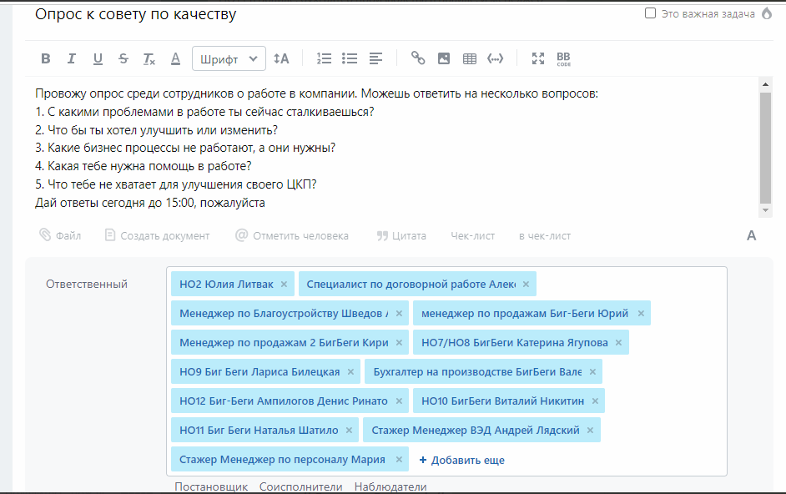

* Далее во вкладке ДОПОЛНИТЕЛЬНО, нам необходима кнопка CRM

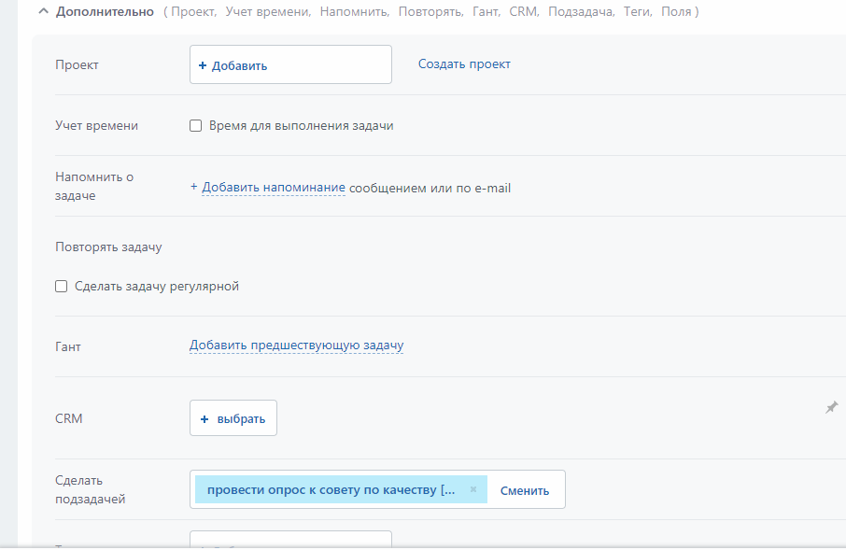

* Начинаем вводить фамилию сотрудника и он автоматически подтянется

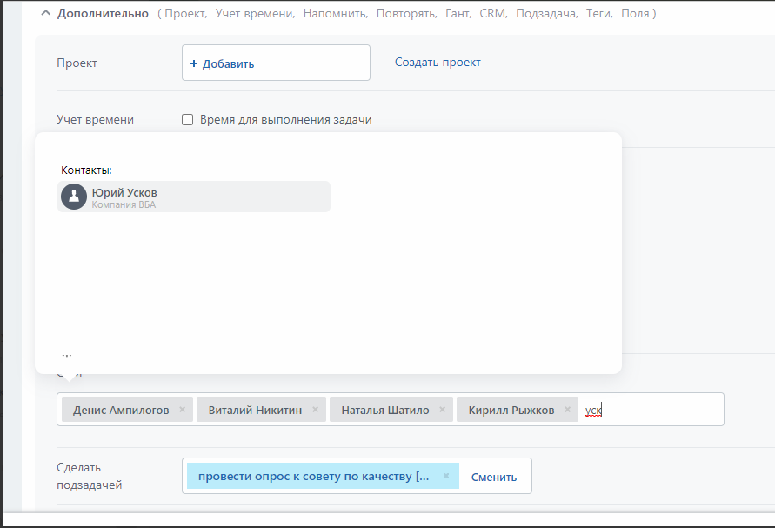

* Далее сохраняем задачу, и вот так она будет выглядеть в итоге (все сотрудники с которыми запланировано касание отображены в разделе ЭЛЕМЕНТЫ CRM)

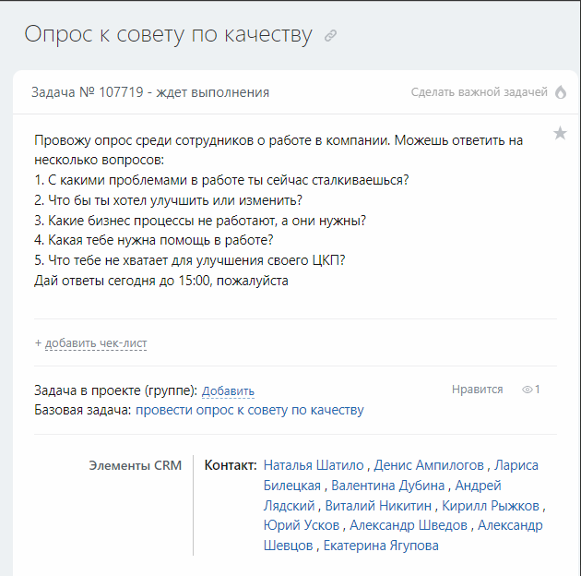

* В карточке сотрудника также будет отображена данная задача:

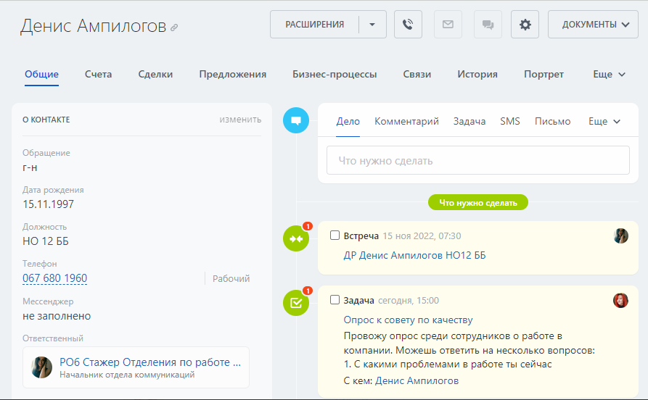

* Когда сотрудник выполнит задачу это также отобразиться в карточке:

